Dzień V – Mała orkiestra ( rozwijanie kreatywności ruchowej w trakcie zabaw muzycznych)
- Proszę o przeczytanie wiersza dziecku pt. „Orkiestra” A. Frączek

Orkiestra
Agnieszka Frączek
Bum bum bum!
Tra, ta, ta,
w naszym domu
wciąż ktoś gra.
Antek dudni na puzonie,
naśladując wściekle słonie,
Franek w trąbę dziko dmie,
musisz słuchać, chcesz czy nie.
Stryj Ignacy na pianinie
brzdąka gamę co godzinę.
Rock and rolla na cymbałkach
wystukuje ciocia Alka.
Ja koncerty daję w przerwach,
po mistrzowsku gram na nerwach.

- Pytania do wiersza
- Kim jest muzyczna rodzina?
- Na jakich instrumentach grają jej członkowie?
- Co to znaczy „grać komuś na nerwach”?
- Proszę państwa o wydrukowanie poniższych ilustracji (tylko instrumentów) jeśli istnieje taka możliwość i przecięcie każdej z nich na cztery części. Dziecko składa obrazki w całość, podając nazwy instrumentów i muzyków, który na nich grają (skrzypce- skrzypaczka, pianino- pianista, gitara- gitarzysta).

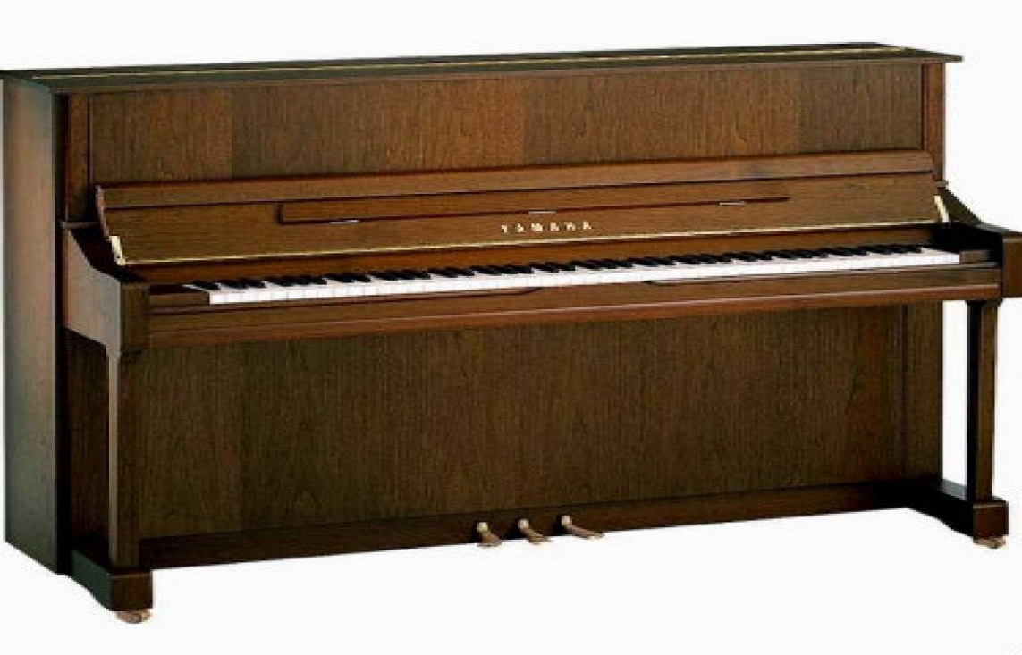
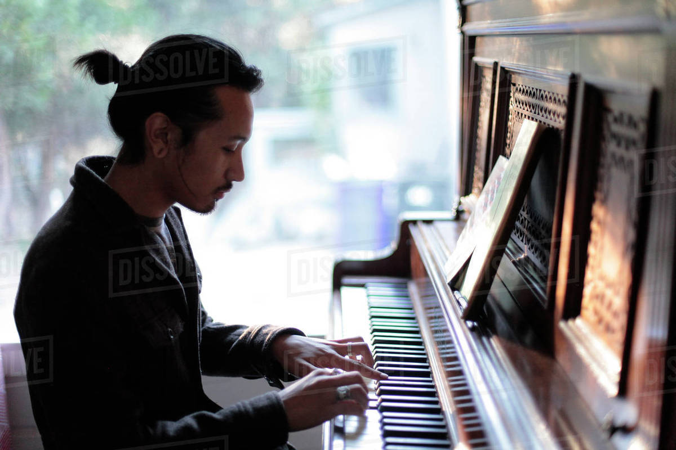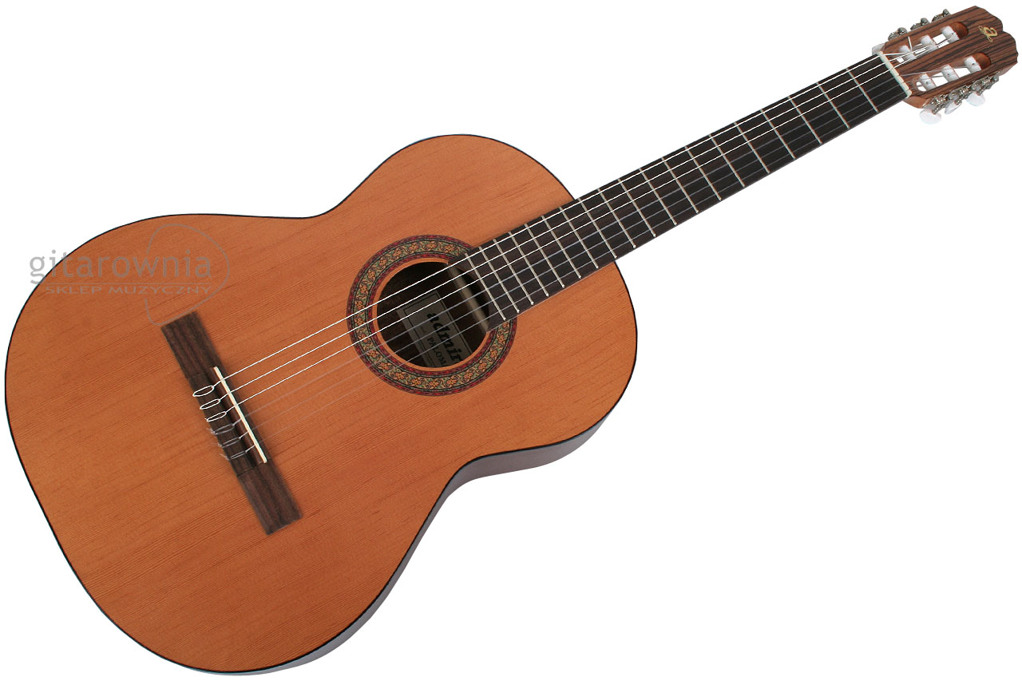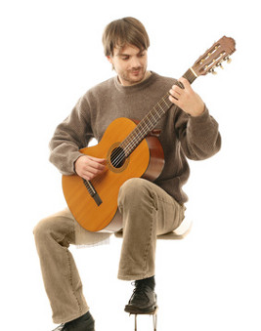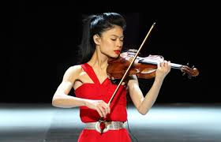

- „Dyrygent” – proszę o opowiedzenie czym zajmuje się dyrygent.
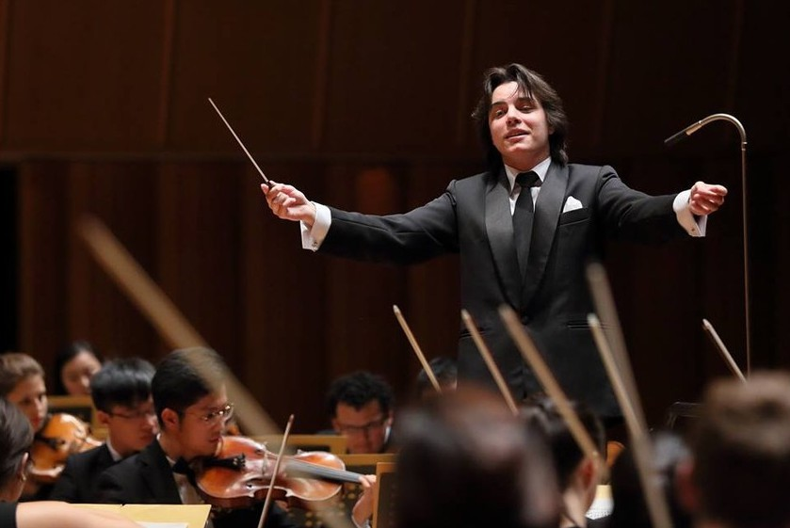
- „Orkiestra” – zapraszam do zabawy. Tutaj dziecko będzie grało na dłoniach. Proszę o zadanie dziecku pytanie jak mogą nazywać się tacy muzycy np.(dłoniści, klakowiści). A teraz używało do gry swoich stóp i znów zadajemy pytanie jak mogą nazywać się tacy muzycy np. ( stopiści, tupiści). Rodzic teraz zamienia się w dyrygenta. Gdy państwo swoją ręką wykonywać duże ruchy, zamaszyste będzie grana głośna muzyka, gdy ruchy będą drobne – muzyka będzie cicha. Gdy ruchy będą wykonywać obie ręce, grają ręce i stopy.

- Po zabawie rodzic prowadzi rozmowę z dzieckiem:
- Skąd wiadomo czy grać cicho, czy głośno?
-Skąd muzyk wiedział czym ma grać?
- Jak się nazywa osoba, która kieruje orkiestrą?

- „Walc kwiatów” – dziecko otrzymuje np. szyfonowe chusteczki, małą ściereczkę. Razem z rodzicami lub rodzeństwem dziecko tańczy według własnego pomysłu do muzyki podanej w linku.

https://www.youtube.com/watch?v=TdxlhpXhKT4

Miłej zabawy Pani Madzia i Pani Beata.

